Plan Odnowy Miejscowości
Zendek
na lata 2008- 2015



Gmina Ożarowice
Spis treści
Wstęp 4
I. Charakterystyka miejscowości i planowane kierunki rozwoju 4
1. Położenie geograficzne 4
2. Historia miejscowości 6
II. Analiza zasobów 7
1. Zasoby przyrodnicze 7
2. Dziedzictwo kulturowe 7
3. Obiekty i tereny 8
4. Infrastruktura techniczna 9
5. Kapitał społeczny i ludzki 9
III. Analiza SWOT 11
1. Analiza mocnych i słabych stron 11
IV. Charakterystyka i opis miejsc o szczególnym znaczeniu dla zaspakajania potrzeb mieszkańców 13
V. Opis planowanych przedsięwzięć 13
1. Projekt odnowy centrum wsi Zendek 13
1. Tytuł projektu 13
2. Uzasadnienie projektu 13
3. Cele projektu 14
4. Opis projektu 14
5. Szacunkowy koszt planowanego przedsięwzięcia 14
6. Harmonogram planowanego przedsięwzięcia 15
2. Projekt modernizacji terenów przy kościele 15
1. Tytuł projektu 15
2. Uzasadnienie projektu 15
3. Cele projektu 15
4. Opis projektu 15
5. Szacunkowy koszt planowanego przedsięwzięcia 16
6. Harmonogram planowanego przedsięwzięcia 16
3. Projekt remontu remizy strażackiej OSP Zendek 16
1. Tytuł projektu 16
2. Uzasadnienie projektu 16
3. Cele projektu 17
4. Opis projektu 17
5. Szacunkowy koszt planowanego przedsięwzięcia 17
6. Harmonogram planowanego przedsięwzięcia 17
4. Projekt budowy budynku na potrzeby świetlicy wiejskiej. 18
1. Tytuł projektu 18
2. Uzasadnienie projektu 18
3. Cele projektu 18
4. Opis projektu 18
5. Szacunkowy koszt planowanego przedsięwzięcia 18
6. Harmonogram planowanego przedsięwzięcia 18
VI. Przedsięwzięcia, których realizacja uzależniona jest od instytucji wyższego szczebla 19
1. Modernizacja dróg i budowa chodników 19
2. Budowa kanalizacji sanitarnej 19
3. Szkolenia i pobudzanie świadomości mieszkańców 19
VII. Harmonogram planowanych przedsięwzięć 19
1. Arkusz planowania krótkoterminowego (2008 r. – 2010r.) 19
2. Arkusz planowania długoterminowego (2011-2015 r.) 20
VIII. Zarządzanie i promocja 20
IX. Zgodność Planu z dokumentami wyższej rangi 20

Wstęp
Plan odnowy miejscowości Zendek powstał z myślą o usystematyzowaniu dostępnej wiedzy na temat zasobów miejscowych, a równocześnie dla określenia dróg jej rozwoju na lata 2008 – 2015. W założeniach, rozwój ten ma dotyczyć tworzenia i modernizacji miejscowej infrastruktury, poprawy warunków bytowych i bezpieczeństwa mieszkańców, promowania i dalszej aktywizacji działań środowisk lokalnych na rzecz zrównoważonego rozwoju miejscowości. Rozwój ten będzie postępował w sposób zapewniający pełne wykorzystanie i poszanowanie posiadanych zasobów przyrodniczych, kulturalnych
i socjalnych, przy jednoczesnym zachowaniu tradycji i dziedzictwa kulturowego. Realizacja planowanych działań pozwoli na wielopłaszczyznową odnowę miejscowości, tym samym
w sposób znaczący podniesie jakość życia jej mieszkańców. Plan Odnowy został opracowany we współpracy z mieszkańcami Zendka, wśród których została przeprowadzona ankieta. Informacje zwrotne zawarte w 177 ankietach posłużyły jako materiał
do Planu Odnowy Miejscowości. Przedsięwzięcia w nim zawarte konsultowano z członkami Rady Sołeckiej Zendka, przedstawicielami władz Gminy Ożarowice i pracownikami Urzędu Gminy w Ożarowicach.
Plan Odnowy Miejscowości jest dokumentem otwartym, a zapisane w nim zadania będą aktualizowane stosownie do zmieniających się uwarunkowań wewnętrznych i zewnętrznych. Uwzględniane w nim będą również nowe potrzeby zgłaszane przez mieszkańców, władze samorządowe Gminy, organizacje pozarządowe i nieformalne grupy mieszkańców.

Charakterystyka miejscowości i planowane kierunki rozwoju

Położenie geograficzne
Miejscowość Zendek to jedno z 7 sołectw gminy Ożarowice, wchodzącej w skład powiatu tarnogórskiego w województwie śląskim. Miejscowość o zabudowie jednorodzinnej o modelu ulicowym. Dominują tu domy jednorodzinne i gospodarstwa. Łączna długość dróg na terenie gminy to 14,7 km dzielą się one na ulice: Główna, Strąków, Częstochowska, Południową
i ul. Jasionek,. Trzy pierwsze z wymienionych to drogi powiatowe, dwie ostatnie to drogi gminne. Istnieją również nowo powstałe drogi gminne, którym nie nadano jeszcze nazw.
Sołectwo posiada bezpośrednią komunikacje autobusową, między innymi z Katowicami, Tarnowskimi Górami i Będzinem. 119 – Katowice Kopernika,179 - Mierzęcice Magazyny – Tarnowskie Góry Dworzec, 225 – Będzin Kościuszki, 625 – Będzin Kościuszki, 646 – Tąpkowice Szkoła, 717 – Świerklaniec Park,

Sołectwo Zendek sąsiaduje:
- od południa z sołectwem Pyrzowice (Port Lotniczy Katowice-Pyrzowice)
- od południowego-zachodu z sołectwem Ożarowice
- od północy z gminą Woźniki
- od północnego-wschodu z gminą Mierzęcice.

Liczba ludności: 1095, w tym kobiety: 551, mężczyźni: 544
Powierzchnia sołectwa : 1636 ha

Obszary leśne, zarówno prywatne jak i państwowe, skupione są w północnej i południowo
–wschodniej części Zendka, stanowią część większych kompleksów leśnych (powyżej 100 ha). Na terenie sołectwa występują obszary leśne o niesprecyzowanej formie własności
o powierzchni:
- Zendek (138 ha),
- Strąków (30 ha).
Powierzchnia użytków rolnych: 844 ha

Województwo Śląskie
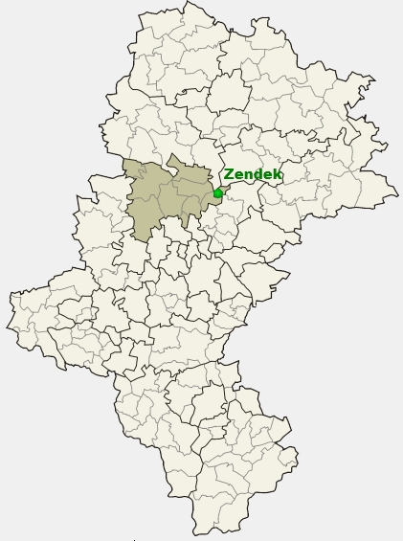

Powiat Tarnogórski
Gmina Ożarowice

Historia miejscowości
Według miejscowych podań, pierwotnie nazwa wsi brzmiała Sądek. Wybudowana była
w pobliżu źródła, które znajdowało się w miejscu obecnego kościoła parafialnego pod wezwaniem św. Stanisława Biskupa i Męczennika. Pierwsze zmianki o miejscowości Zendek pojawiają się w XIV wieku. Zendek spośród wszystkich sołectw gminy Ożarowice ma najtrudniejszą do wyjaśnienia nazwę. Według badaczy jest ona nazwą dzierżawczą typu przezwiskowego od nazwiska Żędek (Sandek). Nazwa na przełomie wieków ewoluowała kolejno w Zędek (XVII w.), Żędek (XVIII w.), następnie w wieku XIX to Zendek, Rzędek, Żendek. W roku 1921 powraca nazwa Zendek. Podczas okupacji hitlerowskiej wieś nosi nazwę Schendeck.
Pierwotna zabudowa ulicowa wsi z okresu feudalnego zachowała się w dużym stopniu po dzień dzisiejszy. Chaty stawiano po północnej stronie drogi, biegnącej przez osadę, stąd nazwę Sądek zamieniono na Rzędek. Rozbudowa wsi stworzyła dalsze odnogi głównej drogi
i to zaburzyło schemat klasycznej ulicówki.
Od zawsze, największym bogactwem Zendka były lasy. Tereny okalające wieś podzielone byłyna 5 kniei (Niedźwiadek, Lipie, Trzechonia, Malinie, Zendkowski). Drewno pochodzące z wyrębu zasilało działające w okolicy kuźnice. W 1727 r. mieszkańcy Zendka zostali zwolnieni z pełnienia straży na zamku siewierskim podczas nieobecności księcia biskupa Konstantego Szaniawskiego. Miejscowa ludność zajmowała się głównie uprawą roli oraz miała obowiązek odrabiania pańszczyzny w okolicznych kuźnicach i folwarkach. W okolicy nie brakowało stawów, a i sama rzeka Brynica była świetnym łowiskiem. Z sąsiedztwa wody czerpano tez inne korzyści, okoliczne szuwary dostarczały wikliny, służącej do wyrobów z których słynęli mieszkańcy Zendka.
W Zendku znajdował się młyn na rzece Brynicy zwany Strąk wzmiankowany w 1746 r., zapewne od niego wzięła się dzisiejsza nazwa przysiółka Strąków.
W 1941 r. Niemcy rozpoczęli na terenie miejscowości Zendek budowę lotniska pomocniczego Udetfeld (na cześć niemieckiego pilota Ernsta Udeta). Budowa oparta była na przejętych od Polaków planach budowy lotniska dla Armii „Kraków”. W budowie uczestniczył pod przymusem inżynier Miarczyński, który zajmował się planami budowy lotniska jeszcze przed wybuchem wojny. To głownie dzięki jego dywersyjnej działalności Niemcy nie wysadzili całego lotniska podczas odwrotu. Lotnisko Udetfled pełniło rolę szkoleniową i pomocniczą dla frontu wschodniego. Na nim również dokonywano podczas wojny prób z pierwszymi myśliwcami o napędzie rakietowym Messerschmitt Me-163 Komet oraz niesterowalnymi rakietowymi pociskami przeciwpancernymi Panzershreck. Po wojnie lotnisko przejęło Wojsko Polskie a pas startowy wraz z zabudowaniami stał się zalążkiem obecnego portu lotniczego Katowice-Pyrzowice.

Analiza zasobów

Zasoby przyrodnicze
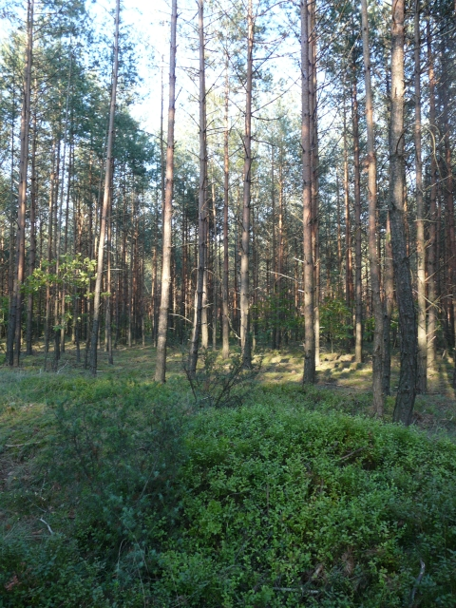
Zendek to sołectwo o największym wskaźniku zalesienia w gminie Ożarowice. Na podmokłych terenach otaczających Zendek występuje bór wilgotny. Las sosnowy z domieszką świerku i małym odsetkiem brzozy i dębu. Na obszarze sołectwa napotkać można zagajniki posiadające cechy lasu mieszanego świeżego i wilgotnego, porastane przez brzozę, dąb, olszynę oraz sosnę. W lasach obficie występuje jagoda czarna, borówka brusznica, poziomka pospolita, malina kamionka, jeżyna fałdowana, rzadziej jagoda bagienna oraz żurawina błotna. W podszycie pojawia się leszczyna, jarzębina. Ponadto leśne tereny sołectwa Zendek oferują prawdziwe bogactwo grzybów, które przyciąga amatorów grzybobrania nie tylko z gminy i jej okolic, ale również grzybiarzy z miast Śląska i Zagłębia.
W lasach Zendka występuje rozwijająca się populacja sarny europejskiej, w ostatnich latach zanotowano znaczy wzrost liczebności tego gatunku. Z większych ssaków napotkać można dziki, występuje też spora populacja zająca szaraka.

Dziedzictwo kulturowe
Zasoby materialne wraz ze związanymi z nim wartościami duchowymi, zjawiskami historycznymi i obyczajowymi stanowią o bogactwie kulturowym miejscowości.
Kościół parafialny, przydrożne kapliczki i krzyż, kultywowanie tradycji, folklor, mają wielkie znaczenie dla kształtowania się tożsamości, więzi międzysąsiedzkiej i poczucia wspólnoty mieszkańców ze swoją miejscowością. Ośrodkami integrującymi życie wsi są: parafia, szkoła, OSP, Brać Górnicza.
Parafia Św. Stanisława Biskupa i Męczennika, mimo iż jest jedną z mniejszych wspólnot parafialnych diecezji sosnowieckiej to aktywnością nie ustępuje większym parafiom.
W parafii działa Akcja Katolicka, która inicjuje pielgrzymki, spotkania i inne przedsięwzięcia, pogłębiające życie religijne mieszkańców. Duży wpływ na zaangażowanie parafian ma fakt, że wieś zamieszkała jest przez rodziny spokrewnione ze sobą. Stąd bliskie kontakty rodzinne i sąsiedzkie służą większej integracji społeczności wiejskiej wokół wspólnych działań. Sercem parafii jest kościół pod wezwaniem Św. Stanisława Biskupa
i Męczennika, wybudowany w 1927 r. Kościół to charakterystyczny element krajobrazu sołectwa, dzięki swemu położeniu oraz budowie jest dobrze widoczny z oddali. Kościół został ufundowany z ofiar mieszkańców miejscowości.
Szkoła Podstawowa im. Jana Pawła II to największa chluba miejscowej społeczności.
Do szkoły uczęszczają dzieci z Zendka oraz okolic. Od roku 2002 szkoła posiada za swego patrona wielkiego Polaka papieża i dzięki temu dołączyła do Rodziny Szkół Jana Pawła II.
Co roku 18 maja czyli w dniu urodzin Karola Wojtyły, szkolna delegacja uczestniczy
w uroczystym spotkaniu szkół im. Jana Pawła II w Wadowicach. Uczniowie szkoły biorą aktywny udział w zmaganiach sportowych, turniejach i konkursach organizowanych na terenie gminy, np. Turniej Piłki Nożnej o Puchar Dyrektora Gimnazjum. Właśnie w roku 2007 puchar ten przypadł w udziale drużynie chłopców z SP Zendek, dziewczynki zajęły
w swojej grupie II miejsce. Tradycją szkoły jest organizowanie imprez środowiskowych:
w styczniu Choinki Noworocznej, a w maju Festynu Rodzinnego. Osiągnięcia szkoły to nie tylko sport i kultura, ale przede wszystkim wysoki poziom nauczania. Uzyskiwana przez uczniów klas szóstych średnia ze sprawdzianu na poziomie 29 pkt., plasuje się powyżej średniej powiatowej, wojewódzkiej i krajowej.
OSP Zendek czynnie uczestniczy w wielu wydarzeniach kulturalnych i sportowych, mających miejsce w gminie Ożarowice. Rok 2007 to rok wielkich sukcesów jednostki OSP Zendek w gminnych zawodach sportowo-pożarniczych. Właśnie w tym roku młodzieżowe drużyny dziewcząt i chłopców, drużyna kobieca oraz drużyna seniorów zajęły pierwsze miejsca w swoich kategoriach, zaś drużyna męska II miejsce. W 2006 roku drużyna kobieca w zawodach wojewódzkich w Częstochowie zajęła III miejsce.

Znaczącą rolę w życiu wsi odgrywa Brać Górnicza, stowarzyszenie skupiające emerytowanych i czynnych górników, a powstałe ze względu na to, że w latach 80- tych wielu mieszkańców wsi znajdowało zatrudnienie w przemyśle górniczym. Obecnie Brać Górnicza aktywnie działa kulturalnie. Szczególnie uroczyście obchodzone jest w Zendku święto patronki wszystkich górników– św. Barbary. W 2007 roku obchodzono 20-lecie sztandaru, uczczone mszą św. oraz biesiadą górniczą.

Obiekty i tereny
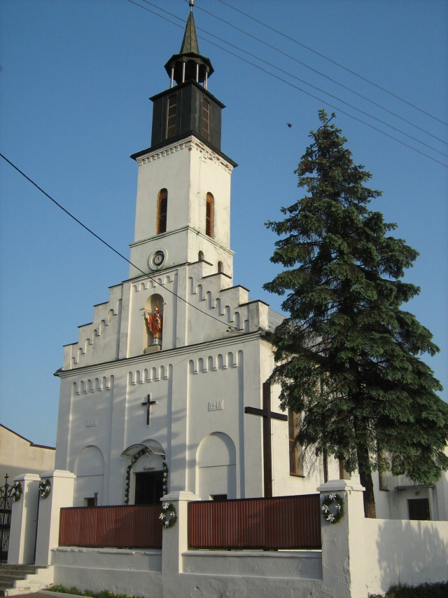
Jednym z głównych obiektów miejscowości jest wspominany już kościół parafialny, duma mieszkańców oraz jeden
z najważniejszych zabytków miejscowości.
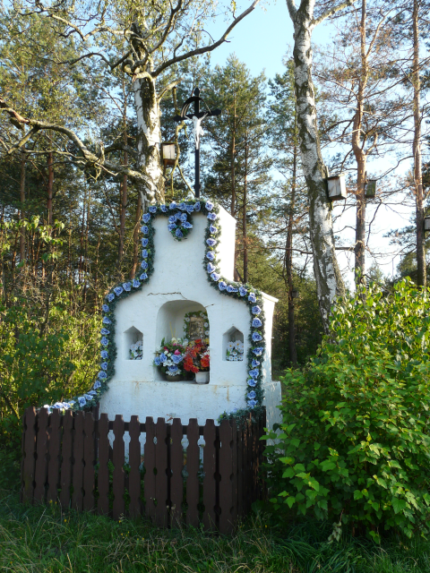
Drugim z obiektów zasługującym na uwagę jest szkoła podstawowa, wybudowana w roku 1913. Powstała z inicjatywy ludności oraz przy dużym wsparciu gminy. W czasie wojny budynek szkoły pełnił różne funkcje.
W końcu w 1945 r. po przejęciu budynku przez wojska radzieckie wznowiono działalność edukacyjną placówki. Rok 1959 przyniósł decyzję o budowie nowego budynku szkoły, budowę ukończono w 1964r.
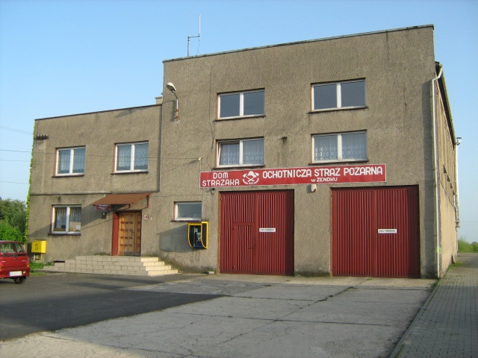
Od roku 1971 w posiadaniu OSP Zendek znajduje się murowany budynek remizy strażackiej, wyposażony w 2 garaże z magazynem, sale widowiskową, kuchnie, sale zebrań, filię biblioteki gminnej, trzy pokoje punktu lekarskiego oraz centralę telefoniczną. Drużyna dysponuje 3 samochodami (w tym 2 średnie i 1 lekki).

Infrastruktura techniczna
W Zendku istnieje dobrze rozwinięta infrastruktura techniczna. Miejscowość posiada sieć energetyczną, wodociągową, gazową oraz teletechniczną. Istniejące uzbrojenie oraz budowa nowych dróg gminnych na terenie sołectwa pozwala na pozyskiwanie nowych terenów pod zabudowę indywidualną. Duża powierzchnia sołectwa przekłada się na duże możliwości rozbudowy, przez co miejscowość systematycznie się rozwija.
Poza nowopowstałymi drogami gminnymi w sołectwie występują jedynie drogi powiatowe. Brak melioracji dróg jest uciążliwym problemem, gdyż po deszczach na drodze pozostaje woda opadowa. Brak chodników po obu stronach dróg stanowi poważne zagrożenie dla zdrowia i życia mieszkańców, zwłaszcza w okresie letnim, gdy natężenie przejeżdżających przez wieś pojazdów zwiększa się.

Kapitał społeczny i ludzki
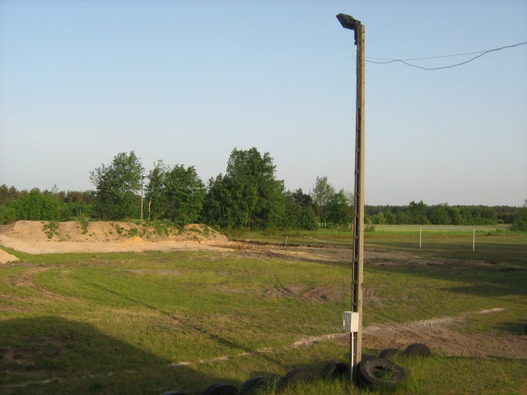
Koło Gospodyń Wiejskich zostało założone jeszcze przed wojną w roku 1936 przez panią Marię Praus i w tym czasie liczyło 14 członkiń. Po wojnie odrodziło się w roku 1946
z inicjatywy pani Natalii Kidawki, ówczesnej kierowniczki szkoły i zrzeszało 30 członkiń. Od samego początku swego istnienia panie brały udział w imprezach folklorystycznych
i kulturalnych. Organizowały wyjazdy do teatru oraz wycieczki turystyczne. Talent śpiewaczy członkiń KGW służył wielu imprezom kulturalnym na terenie całej gminy i powiatu. Obecnie od roku 1995 przewodniczącą KGW jest pani Wacława Sołtysik. Koło zrzesza 23 panie
i posiada piękne pomieszczenie w budynku remizy OSP Zendek, przystosowane do spotkań. Panie prowadzą również wypożyczalnie naczyń, która jest w stanie obsłużyć przyjęcia na 250 osób. W roku 2001 reaktywowany został zespół śpiewaczy „Zendkowianki” zrzeszający 17 osób. Instruktorką i akompaniatorką zespołu jest pani mgr Henryka Hyla.
Ochotnicza Straż Pożarna w Zendku powstała we wrześniu 1919 roku. Drużyna liczyła
w momencie założenia 11 osób. Pierwszym prezesem został Antoni Duda syn Franciszka zaś naczelnikiem Antoni Duda syn Stanisława. Dziś jednostka liczy 78 członków
(69 zwyczajnych w tym 10 kobiet, 8 honorowych i 1 wspierającego). Ponadto w skład jednostki wchodzą Młodzieżowe Drużyny Pożarnicze, zrzeszające młodzież do lat 16, liczące łącznie 22 członków (12 osób liczy drużyna dziewcząt a 10 chłopców). Od roku 2006 funkcję prezesa piastuje Mirosław Nowak, stojący na czele dziewięcioosobowego Zarządu. OSP posiada również trzyosobową Komisję Rewizyjną z przewodniczącym Kazimierzem Głogowskim. Obecnie jednostka na wniosek poparty przez Urząd Gminy, Powiatowy
i Wojewódzki Zarząd Związku Ochotniczych Straży Pożarnych ubiega sięo przyjęcie do Krajowego Systemu Ratowniczo – Gaśniczego. Straż czyni starania o zakup nowego średniego samochodu gaśniczego, nowego sprzętu ratowniczo - medycznego oraz nowych ubiorów strażaków-ratowników.
Na terenie sołectwa działa klub sportowy LKS „Tęcza” Zendek, grający w B klasie. Boisko będące w posiadaniu klubu ma stać się zalążkiem bazy sportowej sołectwa. Obecnie płyta boiska wymaga renowacji w połączeniu z rozbudową oraz zagospodarowaniem okolicznych terenów. W ten sposób powstanie baza sportowo - rekreacyjna nie tylko dla mieszkańców Zendka, ale i okolicznych sołectw i gmin.

Podmioty gospodarcze
- „Balta” Piekarnia
Zendek, ul. Główna 101

- Blachlińska Krystyna Sklep Spożywczy
Zendek, ul. Główna 40 A

- Firma Handlowo-Usługowa Jarosław Kłys
Zendek, ul. Główna 43

- Firma Transportowa Hyla-Włoch Gustaw
Zendek, ul. Główna 105

- Jarząbek Stanisław Kwiaciarnia
Zendek, ul. Główna 73

- Lazar Wiesława Usługi Fryzjerskie
Zendek, ul. Główna 155 A

- Machura Damian Transport Samochodowy
Zendek, ul. Główna 235

- "Sokoła" Usługi Komputerowe Sławomir Sokoła
Zendek, ul. Główna 43

- Szydło Barbara Biuro Rachunkowe
Zendek, ul. Główna 75

- Szydło Jadwiga Usługi Grabarskie
Zendek, ul. Główna 98

- "Transal" Sklep Spożywczy
Zendek, ul. Główna 31 C

- "Wolmark" Firma Produkcyjno-Handlowo-Usługowa Franciszek Czapla
Zendek, ul. Główna 26 A

- "Agro-Bud" PPHU J. Urbańczyk
Zendek, ul. Główna 122

- "Heban" S.C. PU - Usługi stolarskie
Zendek, ul. Główna 151

- Auto-Części Sklep
Zendek, ul. Główna 151

- Produkcja Świec i Zniczy R. Kowal
Zendek, ul. Główna 177

Analiza SWOT

Analiza mocnych i słabych stron
Analizę dokonano wykorzystując zgromadzone materiały na temat zasobów miejscowych
oraz wyniki ankiety, którą przeprowadzono wśród mieszkańców sołectwa.
W ankietyzacji przeprowadzonej wśród mieszkańców miejscowości na 200 rozesłanych ankiet powróciło 177 ankiet.
Analiza otrzymanych ankiet pozwoliła na zdefiniowanie słabych i mocnych stron miejscowości oraz jej szans i zagrożeń.

Analiza mocnych i słabych stron miejscowości

Mocne strony | Słabe strony
- Bliskość portu lotniczego Katowice  -Pyrzowice.  - Dobra komunikacja oraz nieduża odległość do większych miast Śląska i Zagłębia.  - Piękna okolica: lasy wraz ze swą florą  i fauną.  - Spokojna i cicha okolica.  - Prężnie działające i współpracujące: szkoła podstawowa i parafia.  - Bliskość rzeki Brynicy. | - Brak kanalizacji.  - Brak rowów melioracyjnych przy drogach  - Mała świadomość ekologiczna.  - Brak infrastruktury turystycznej.  - Słaba promocja walorów Zendka.  - Słaba oferta kulturalna sołectwa.  - Brak odpowiedniej infrastruktury sportowej  - W okresie letnim motocykliści, przejeżdżający z nadmierną prędkością.

Analiza szans i zagrożeń dla rozwoju miejscowości

Szanse dla rozwoju miejscowości | Zagrożenia dla rozwoju miejscowości
- Rozwój infrastruktury turystycznej(parkingi, ścieżki rowerowe, szlaki spacerowe).  - Budowa kanalizacji  - Poprawa melioracji dróg sołectwa(budowa rowów melioracyjnych).  - Wzrost świadomości ekologicznej mieszkańców (przeciwdziałanie dzikim wysypiskom).  - Promocja miejscowości i jej walorów  - Migracja ludności „ z miasta na wieś”, rozwój budownictwa jednorodzinnego, wzrost liczby mieszkańców .  - Pozyskanie dofinansowania ze środków unijnych na rozbudowę infrastruktury technicznej, turystycznej i społeczno-kulturalnej. | - Migracja uzdolnionej młodzieży do miast Śląska i Zagłębia.  - Trudności w pozyskiwaniu funduszy  na finansowanie aktywności społecznej.  - Bardzo skomplikowane procedury  w pozyskiwaniu funduszy z Unii Europejskiej.

Charakterystyka i opis miejsc o szczególnym znaczeniu dla zaspakajania potrzeb mieszkańców

Na terenie każdej miejscowości znajdują się obszary bądź obiekty, które ze względu na swój charakter czy też położenie, stanowią atrakcję dla jej mieszkańców. Są to obszary
i obiekty o szczególnym znaczeniu dla zaspokojenia potrzeb mieszkańców, a także sprzyjające nawiązywaniu kontaktów społecznych. Ze względu na położenie oraz cechy funkcjonalno – przestrzenne w miejscowości Zendek miejscami takimi są:
- sąsiedztwo kościoła wraz z terenem przyległym,
- teren wokół budynku remizy OSP,
- teren boiska piłkarskiego wraz z terenami z nim sąsiadującymi.
Miejscowość Zendek mimo, iż jest miejscowością stosunkowo niewielką posiada bardzo dużo przestrzeni, która jeśli będzie odpowiednio zagospodarowana będzie w sposób bardzo wszechstronny zaspakajała różnorakie potrzeby mieszkańców
Położenie miejscowości Zendek w pobliżu dużych kompleksów leśnych sprzyja rozwojowi turystyki, która z kolei służy zaspokajaniu jednej z najistotniejszej potrzeb ludzkich – potrzeby wypoczynku. Dlatego należy dołożyć starań, by poprzez rozwój bazy turystycznej i sportowej na tych terenach, potrzeba wypoczynku była zaspakajana.

Opis planowanych przedsięwzięć
Celem planowanych przedsięwzięć jest przede wszystkim poprawa estetyki sołectwa
oraz optymalne zagospodarowanie dostępnych terenów w celu utworzenia atrakcyjnej bazy sportowo - rekreacyjnej. Mają temu służyć: rozbudowa i modernizacja terenów wokół boiska LKS „Tęcza” Zendek.

Cele generalne:
Zendek powinien być miejscowością:
- oferującą bezpieczeństwo, komfort i wysoki standard życia swym mieszkańcom,
- w której ludziom żyje się bezpiecznie, wygodnie i dostatnio,
- posiadającą rozwiniętą i odpowiednio wykorzystywaną infrastrukturę techniczną, turystyczną i społeczną - atrakcyjną turystycznie,
- oferującą atrakcyjne tereny rekreacyjne, wypoczynkowe oraz tereny pod budownictwo indywidualne,
- czystą i zadbaną.

Projekt odnowy centrum wsi Zendek

Tytuł projektu
Odnowa centrum wsi poprzez rozbudowę bazy sportowej sołectwa

Uzasadnienie projektu
Miejscowość Zendek dysponuje sporą powierzchnią niezagospodarowanych terenów, okalających obecną siedzibę klubu LKS „Tęcza” Zendek. Istnieje potrzeba renowacji posiadanej obecnie płyty boiska. W połączeniu z niezagospodarowanymi do tej pory terenami występuje możliwość gruntownej przebudowy oraz poszerzenia sprawowanych przez ów teren funkcji sportowo-rekreacyjnych.

Cele projektu
- Wzrost atrakcyjności turystycznej miejscowości.
- Poszerzenie bazy sportowo-rekreacyjnej.
- Lepsze wykorzystanie dostępnych zasobów gruntowych.
- Stworzenie dla młodzieży miejsca aktywnego wypoczynku i spędzania wolnego czasu.
- Podniesienie standardu miejsca treningowego zawodników klubu LKS „Tęcza” Zendek.

Opis projektu
- Budowa boiska treningowego.
- Budowa boiska do siatkówki i kortu tenisowego.
- Wykonanie oświetlenia terenu.
- Budowa trybun.
- Zagospodarowanie skweru wokół boiska (przygotowanie alejek spacerowych, mała architektura).
- Dokończenie drogi asfaltowej.
- Wykonanie parkingu.

Szacunkowy koszt planowanego przedsięwzięcia

l.p | Nazwa fazy - zadania | Koszt netto  (w PLN) | VAT (w PLN) | Koszt brutto  (w PLN)
1 | Budowa boiska treningowego | 300 000,00 | 69 000,00 | 369 000,00
2 | Budowa boiska do siatkówki plażowej i kortu tenisowego | 50 000,00 | 11 500,00 | 61 500,00
3 | Wykonanie oświetlenia | 20 000,00 | 4 600,00 | 24 600,00
4 | Budowa trybun | 150 000,00 | 34 500,00 | 184 500,00
5 | Zagospodarowanie skweru wokół boiska (przygotowanie alejek spacerowych, mała architektura) | 100 000,00 | 23 000,00 | 123 000,00
6 | Dokończenie drogi asfaltowej | 150 000,00 | 34 500,00 | 184 500,00
7 | Wykonanie parkingu | 45 000,00 | 10 350,00 | 55 350,00
Razem |  | 815 000,00 | 187 450,00 | 1 002 450,00

Harmonogram planowanego przedsięwzięcia
Wykres Gantta
Lata | 2009 |  |  |  | 2010 |  |  |  | 2011
Zadania | I | II | III | IV | I | II | III | IV | I | II | III | IV
1
2
3
4
5
6
7

Projekt modernizacji terenów przy kościele

Tytuł projektu
Odnowa elewacji i dachu kościoła parafialnego w Zendku wraz z modernizacja terenu

Uzasadnienie projektu
Kościół pod wezwaniem Św. Stanisława Biskupa i Męczennika jest jednym z najbardziej reprezentacyjnych obiektów miejscowości Zendek, świątynia jest wpisana do rejestru zabytków, dlatego tak ważny jest odpowiedni jej wygląd oraz terenu ją otaczającego.

Cele projektu
Otoczenie kościoła powinno być:
- estetyczne,
- zadbane,
- podkreślające powagę obiektu sakralnego.

Opis projektu
Modernizacja terenu otaczającego kościół
- Odnowienie elewacji i dach kościoła parafialnego.
- Zagospodarowanie skwerów okalających plac kościelny – utwardzenie placu, zieleń niska, mała architektura.
- Budowa parkingów.

Szacunkowy koszt planowanego przedsięwzięcia

l.p | Nazwa fazy zadania | Koszt netto  (w PLN) | VAT (w PLN) | Koszt brutto  (w PLN)
1 | Odnowienie elewacji i dach kościoła parafialnego | 440 000,00 | 101 200,00 | 541 200,00
2 | Zagospodarowanie skwerów, okalających plac kościelny (utwardzenie terenu, zieleń niska, mała architektura). | 100 000,00 | 23 000,00 | 123 000,00
3 | Budowa parkingów przed cmentarzem oraz za kościołem wraz z budową węzłów sanitarnych | 150 000,00 | 34 500,00 | 184 500,00
Razem |  | 690 000,00 | 158 700,00 | 948 700,00

Harmonogram planowanego przedsięwzięcia
Wykres Gantta
Lata | 2010 |  |  |  | 2011 |  |  |  | 2012
Zadania | I | II | III | IV | I | II | III | IV | I | II | III | IV
1
2
3

Projekt remontu remizy strażackiej OSP Zendek

Tytuł projektu
Remont remizy strażackiej OSP Zendek oraz zagospodarowanie jej najbliższego otoczenia

Uzasadnienie projektu
Remiza OSP Zendek pełni nie tylko funkcję przeciwpożarową, odgrywa ona ważną rolę
w życiu kulturalnym wsi - mieści się w niej filia biblioteki gminnej. Jest ona siedzibą Koła Gospodyń Wiejskich, miejscem organizowania imprez okazjonalnych oraz wesel. Budynek remizy usytuowany przy głównej drodze jest wizytówką miejscowości i punktem dla niej charakterystycznym. Szczególną uwagę należy zwrócić na jej otoczenie. Remizie brakuje odpowiedniego parkingu, ławek i miejsca na imprezy plenerowe. Na co dzień tereny otaczające remizę nie są optymalnie wykorzystywane.

Cele projektu

- Poprawa oraz poszerzenie zakresu usług prowadzonych przez budynek OSP.
- Poprawa estetyki otoczenia jak i samej remizy.
- Zwiększenie funkcjonalności obiektu.
- Poprawa warunków służby strażaków, wyższe standardy sanitarne.

Opis projektu
Modernizacja remizy i jej otoczenia
- Remont remizy zakup wyposażenia (w tym wyposażenia kuchni).
- Przygotowanie świetlicy wiejskiej.
- Utwardzenie terenu za remizą (strona południowa).
- Wyposarzenie terenu w małą architekturę (zakup stołów i ław zadaszonych, ławki, kosze, tablica informacyjna)

Szacunkowy koszt planowanego przedsięwzięcia

l.p | Nazwa fazy zadania | Koszt netto  (w PLN) | VAT (w PLN) | Koszt brutto  (w PLN)
1 | Remont remizy zakup wyposażenia (w tym wyposażenia kuchni) | 100 000,00 | 23 000,00 | 123 000,00
2 | Przygotowanie świetlicy wiejskiej. | 35 000,00 | 8 050,00 | 43 050,00
3 | Utwardzenie terenu za remizą | 140 000,00 | 32 200,00 | 172 200,00
4 | Wyposarzenie terenu w małą architekturę. | 80 000,00 | 18 400,00 | 98 400,00
Razem |  | 355 000,00 | 81 650,00 | 436 650,00

Harmonogram planowanego przedsięwzięcia
Wykres Gantta
Lata | 2013 |  |  |  | 2014 |  |  |  | 2015
Zadania | I | II | III | IV | I | II | III | IV | I | II | III | IV
1
2
3
4

Projekt budowy budynku na potrzeby świetlicy wiejskiej.

Tytuł projektu
Budowa budynku na potrzeby świetlicy wiejskiej wraz z zagospodarowaniem terenu
w przysiółku Strąków.

Uzasadnienie projektu
Przysiółek Strąków jest oddalony od centrum miejscowości Zendek co utrudnia mieszkańcom przysiółka w pełni korzystanie z bazy obiektów miejscowości. Dla zapewnienia możliwości spędzania wolnego czasu na miejscu celowym jest stworzenie ku temu odpowiedniego zaplecza. Stąd konieczność budowy świetlicy wraz z zagospodarowaniem terenu.

Cele projektu
Stworzenie warunków dla młodzieży i mieszkańców przysiółka Strąków do spędzani wolnego czasu, rozwijania swoich zainteresowań, pogłębiania więzi w środowisku.

Opis projektu
Budowa budynku świetlicy wiejskiej.
Zagospodarowanie działki wokół budynku.
- Wykonanie ogrodzenia,
- Wykonania placu zabaw,
- Zagospodarowanie terenu zielenią niską oraz małą architekturą.

Szacunkowy koszt planowanego przedsięwzięcia

l.p | Nazwa fazy zadania | Koszt netto  (w PLN) | VAT (w PLN) | Koszt brutto  (w PLN)
1 | Budowa świetlicy wiejskiej | 400 000,00 | 92 000,00 | 492 000,00
2 | Wykonanie ogrodzenia | 80 000,00 | 18 400,00 | 98 400,00
3 | Wykonanie placu zabaw | 20 000,00 | 4 600,00 | 24 600,00
4 | Zagospodarowanie terenu zieleń niska oraz małą architekturą | 40 000,00 | 9 200,00 | 49 200,00
Razem |  | 540 000,00 | 124 200,00 | 664 200,00

Harmonogram planowanego przedsięwzięcia
Wykres Gantta
Lata | 2010 |  |  |  | 2011 |  |  |  | 2012
Zadania | I | II | III | IV | I | II | III | IV | I | II | III | IV
1
2
3
4

Przedsięwzięcia, których realizacja uzależniona jest od instytucji wyższego szczebla

Modernizacja dróg i budowa chodników
Poprawa bezpieczeństwa na drogach jest bardzo ważnym aspektem dla mieszkańców sołectwa Zendek, w wielu ankietach oraz podczas spotkań z mieszkańcami problem ten stawiany był na pierwszym miejscu. Mieszkańcy postulują, aby jak najszybciej przystąpić do remontu i modernizacji dróg na terenie miejscowości oraz budowy chodników.

Budowa kanalizacji sanitarnej
Problemem bardzo ważnym dla mieszkańców sołectwa Zendek jest budowa kanalizacji sanitarnej.
Potrzeba tej inwestycji podnoszona jest w dużej ilości ankiet. Społeczeństwo sołectwa dostrzega w tej inwestycji dodatkową szansę na rozwój miejscowości oraz poprawę warunków życia. Budowa ogólno spławnej kanalizacji sanitarnej przyczyni się też do poprawy warunków ekologicznych oraz zwiększy dbałość o środowisko naturalne.

Szkolenia i pobudzanie świadomości mieszkańców
Mieszkańcy miejscowości zwracają również uwagę na rozwijanie swojej świadomości, postulując organizację wykładów i szkoleń. Najważniejszymi tematami, których mają dotyczyć szkolenia są:
- ekologia,
- agroturystyka.
- segregacja odpadów,
- odnawialne źródła energii,

Harmonogram planowanych przedsięwzięć

Arkusz planowania krótkoterminowego (2008 r. – 2010r.)

Lp. | Nazwa zadania. | Planowany termin realizacji. | Szacunkowy koszt w tyś. PLN | Uwagi.
1. | Odnowa elewacji i dachu kościoła parafialnego w Zendku wraz z modernizacja terenu | II kw. 2009 –  III kw. 2010 | 1 002,45

Arkusz planowania długoterminowego (2011-2015 r.)

Lp. | Nazwa zadania. | Planowany termin realizacji. | Szacunkowy koszt w tyś. PLN | Uwagi.
1. | Odnowa elewacji i dachu kościoła parafialnego w Zendku wraz z modernizacja terenu | II kw. 2011 –  I kw. 2012 | 948,70
2. | Remont remizy strażackiej OSP Zendek oraz zagospodarowanie jej najbliższego otoczenia | I kw. 2014 –  II kw. 2015 | 436,65
3. | Budowa świetlicy wiejskiej wraz z zagospodarowaniem terenu | I kw.2011 –  II kw. 2012 | 664,20

Realizacja powyższych zadań jest uzależniona od możliwości pozyskania środków zewnętrznych.

Zarządzanie i promocja
Za realizację Planu Odnowy Miejscowości Zendek odpowiedzialna będzie Rada Sołecka sołectwa Zendek wraz z Sołtysem oraz Wójtem Gminy Ożarowice. We wszystkich sprawach związanych z wydatkowaniem środków finansowych oraz składaniem wniosków
o dotacje z różnych źródeł, będzie odpowiedzialny Wójt Gminy Ożarowice. Rada Sołecka będzie na bieżąco monitorować realizację planu i raz do roku składać sprawozdanie mieszkańcom sołectwa z realizacji Planu oraz wnioskować o ewentualne zmiany w Planie. Rada Sołecka będzie również gromadzić, selekcjonować i opracowywać wszelkie informacje, dotyczące realizacji Planu Odnowy Miejscowości, będzie również odpowiedzialna za jego promocję na terenie miejscowości. Za promocję na terenie Gminy i poza nią odpowiedzialny będzie Wójt Gminy Ożarowice.
Plan Odnowy Miejscowości Zendek musi dla swej ważności uzyskać akceptację Rady Gminy Ożarowice.

Zgodność Planu z dokumentami wyższej rangi

Przedstawiony powyżej Plan Odnowy Miejscowości Zendek spójny jest z następującymi dokumentami:
Miejscowym Planem Zagospodarowania Przestrzennego dla miejscowości Zendek,
Strategią Rozwoju Powiatu Tarnogórskiego,
Strategią Rozwoju Województwa Śląskiego na lata 2000-2015.

